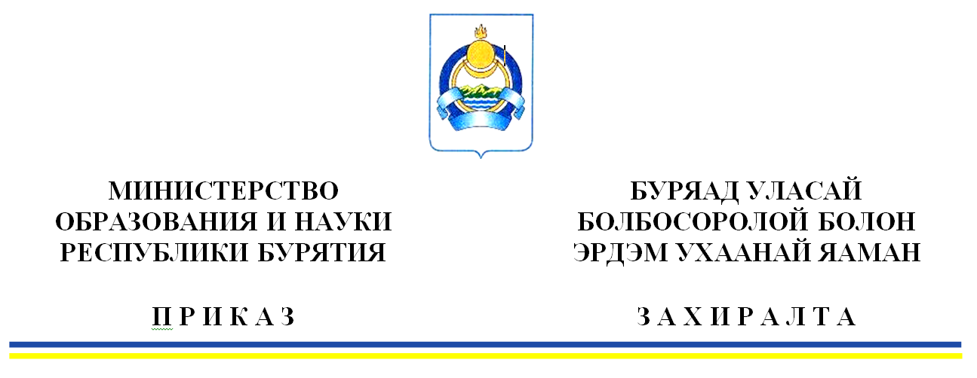

|  |
| --- |
| «____» __________20____ г. № __________  г. Улан-Удэ |
| **Об утверждении даты проведения тестирования на знание русского языка, достаточное для освоения образовательных программ начального общего, основного общего и среднего общего образования** | |

# В соответствии с частью 21 статьи 78 Федерального закона от 29.12.2012 № 273-ФЗ «Об образовании в Российской Федерации» и подпунктом 4.2.5218 пункта 4 Положения о Министерстве просвещения Российской Федерации от 28.07.2018 № 884, п р и к а з ы в а ю:

1. Утвердить даты проведения тестирования на знание русского языка, достаточное для освоения образовательных программ начального общего, основного общего и среднего общего образования по следующим дням: 13.05.2025 г., 10.06.2025 г., 08.07.2025 г., 12.08.2025 г., 09.09.2025 г., 14.10.2025 г. с 14.00 ч. до 16.00 ч. в тестирующих организациях по необходимости.
2. Опубликовать информацию о датах проведения тестирования на сайте Министерства образования и науки Республики Бурятия, на сайтах органов местного самоуправления, осуществляющих управление в сфере образования.
3. Контроль за исполнением настоящего приказа оставляю за собой.

Заместитель министра –

председатель Комитета общего

и дополнительного образования Б.Б-Д. Буянтуев

Исп.: Содномова Ж.С.,

тел.: 8-3012 21-42-56